**CARSI** 用户资源访问指南 (EPS 全球统计数据/分析平台)

2022 年 9 月 16 日

1. 使 用 非 校 园 IP 地 址 打 开 浏 览 器 ， 访 问 EPS 数 据 平 台 网 站 <https://www.epsnet.com.cn>
2. 点击 EPS 数据平台进行登录。

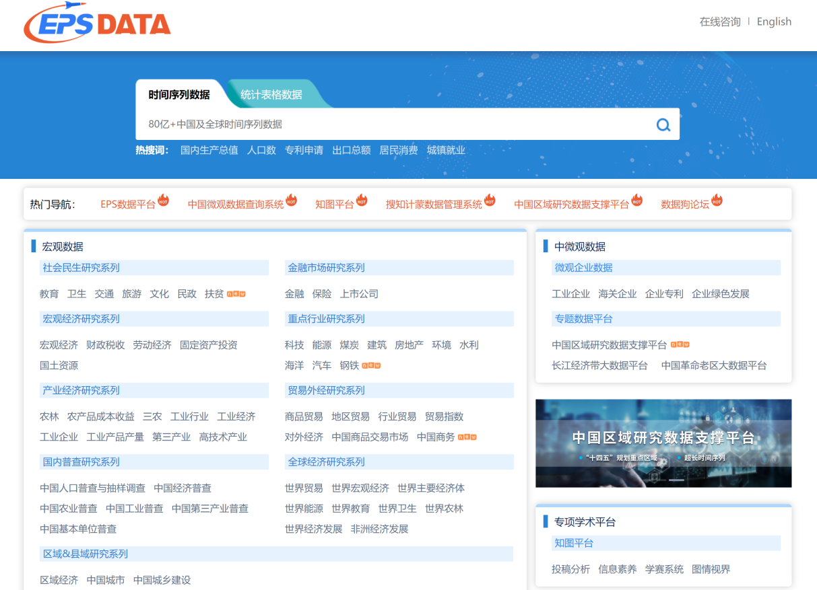

3. 在登录页面切换至“机构账号登录”页面，点击 “CARSI 登录”按钮，通过 CARSI 登录。

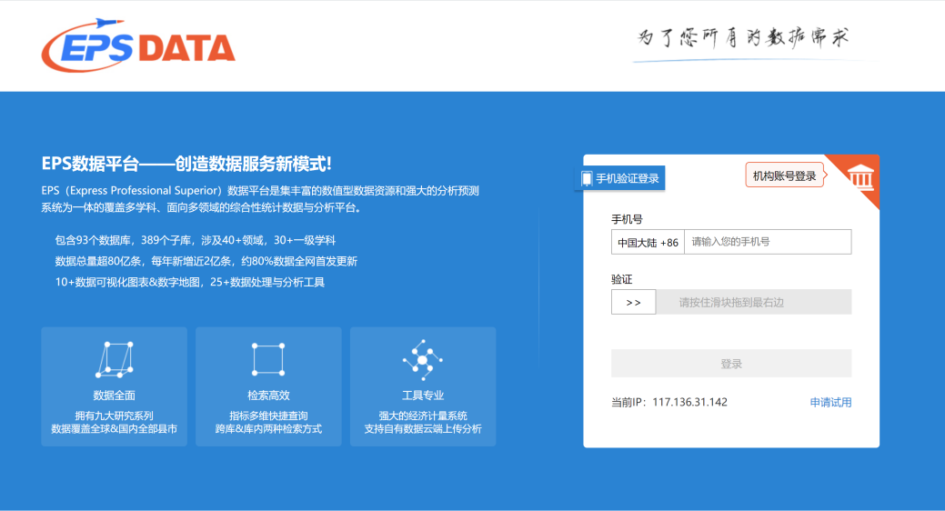

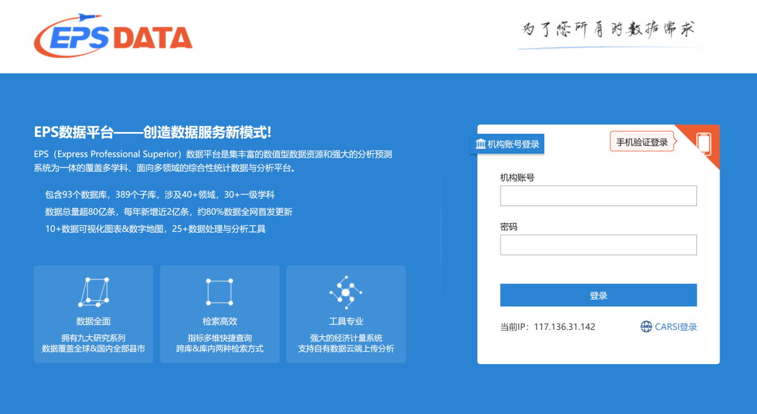

4. 选中用户所在高校，如“北京师范大学”。

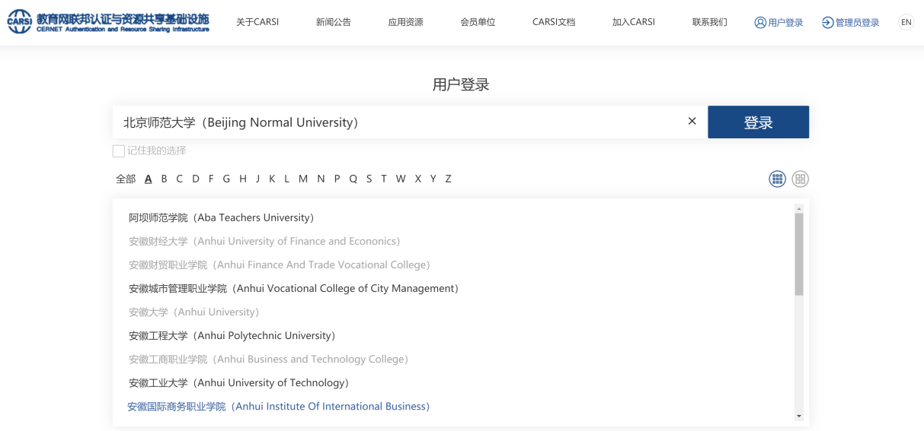

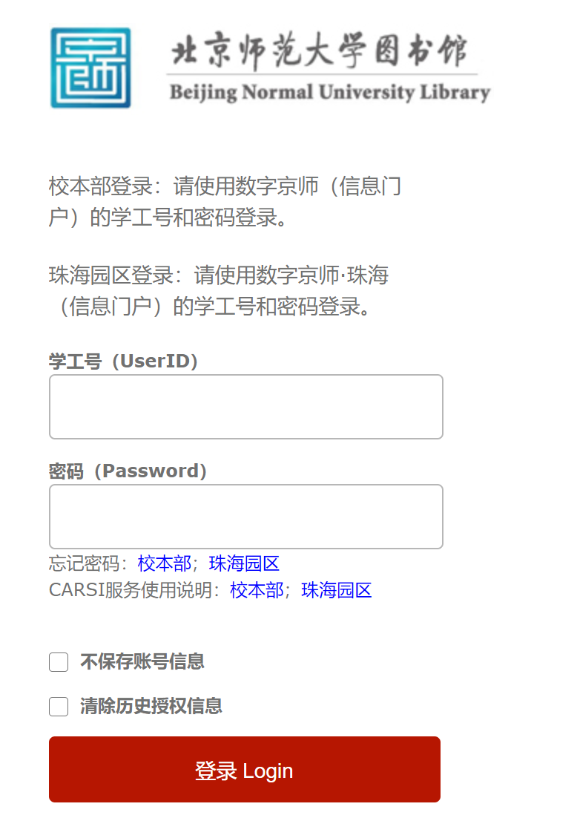

5. 登录成功后展示当前用户所属机构，即为登陆成功，用户可以浏览、下载资源。

